1. Junginys, kurio struktūra yra ši:

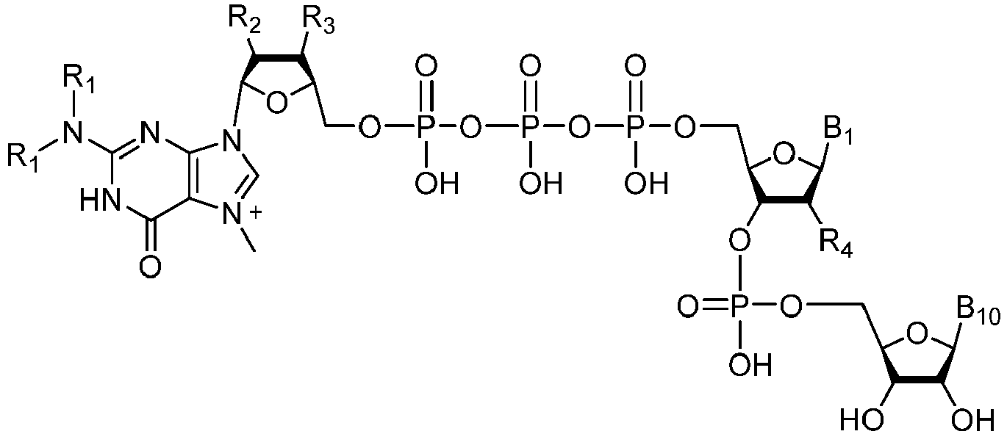

kur:

B1 yra guaninas;

B10 yra natūraliai aptinkama nukleozidų bazė;

R1 yra H arba metilas;

R2 ir R3 nepriklausomai yra H, OH, alkilas, O-alkilas arba halogenas; ir

R4 yra H, OH ar 0-metilas.

2. Junginys pagal 1 punktą, kur alkilas yra parinktas iš metilo, etilo, propilo, izopropilo, n-butilo, antr-butilo, izobutilo, tret-butilo, pentilo, izoamilo, heksilo, oktilo ir dodekanilo.

3. Junginys pagal 1 punktą, kur O-alkilas yra parinktas iš 0-metilo, O-etilo, O-propilo, 0-izopropilo, O-n-butilo, O-antr-butilo, 0-izobutilo, O-tret-butilo, O-pentilo, O-izoamilo, O-heksilo, O-oktilo ir O-dodekanilo.

4. Junginys pagal 1 punktą, kur B10 yra adeninas, N6-metiladeninas, guaninas, citozinas arba uracilas.

5. Junginys pagal 4 punktą, kur B10 yra adeninas, guaninas, citozinas arba uracilas.

6. Junginys pagal 1 punktą, kurio struktūra:

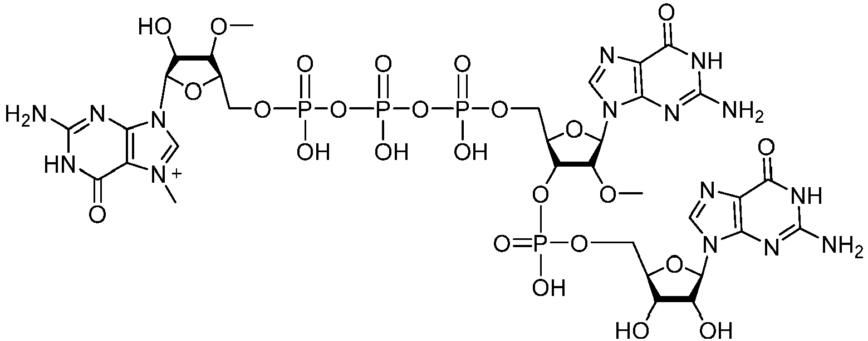.

7. Junginys pagal 1 punktą, kurio struktūra:

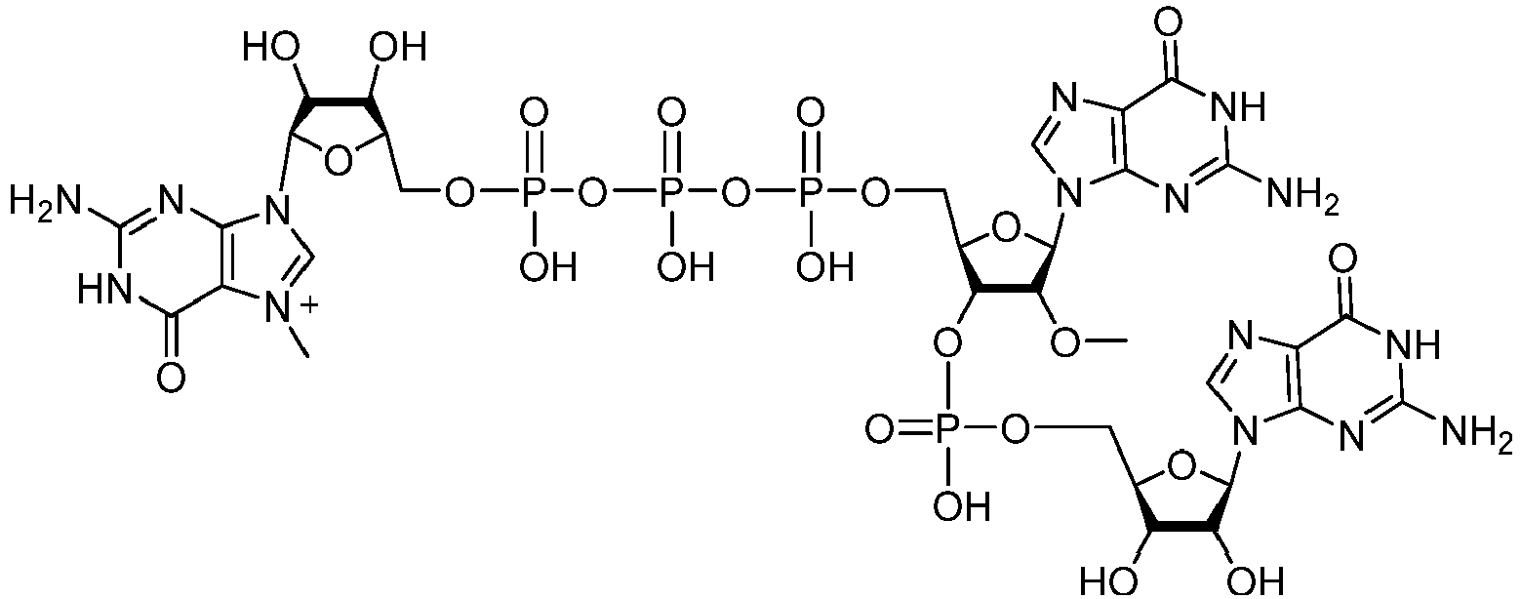.

8. Junginys pagal bet kurį iš 1-7 punktų, kur junginys yra inicijuojantis kepurintas oligonukleotidinis pradmuo.

9. Iniciuojantis kepurintas oligonukleotidinis pradmuo pagal 8 punktą, parinktas iš m7GpppGpA, m7GpppGpC, m7GpppGpG, m7GpppGpU, m7G3'OmepppGpA, m7G3'OmepppGpC, m7G3'OmepppGpG, m7G3'OmepppGpU, m7G3'OmepppG2'OmepA, m7G3'OmepppG2'OmepC, m7G3'OmepppG2'OmepG, m7G3'OmepppG2'OmepU, m7GpppG2'OmepA, m7GpppG2'OmepC, m7GpppG2'OmepG ir m7GpppG2'OmepU.

10. RNR molekulė, apimanti inicijuojantį kepurintą oligonukleotidinį pradmenį pagal 8 arba 9 punktą.

11. Ląstelė, talpinanti RNR molekulę, apimančią inicijuojantį kepurintą oligonukleotidinį pradmenį pagal 8 arba 9 punktą.

12. Ląstelės, kurioje yra baltymas, nutransliuotas nuo RNR molekulės, apimančios inicijuojantį kepurintą oligonukleotidinį pradmenį pagal 8 arba 9 punktą, gamybos būdas, apimantis minėtos RNR molekulės, turinčios inicijuojantį kepurintą oligonukleotidinį pradmenį, įvedimą į ląstelę, kuri naudoja minėtą RNR molekulę minėtam baltymui gaminti.

13. Farmacinė kompozicija, apimanti RNR molekulę pagal 10 punktą ir farmaciniu požiūriu priimtiną nešiklį.